МИНИСТЕРСТВО ОБРАЗОВАНИЯ РЕСПУБЛИКИ БЕЛАРУСЬ

УЧРЕЖДЕНИЕ ОБРАЗОВАНИЯ

ГОМЕЛЬСКИЙ ГОСУДАРСТВЕННЫЙ ТЕХНИЧЕСКИЙ УНИВЕРСИТЕТ ИМЕНИ П. О. СУХОГО

Факультет автоматизированных и информационных систем

Кафедра «Информационные технологии»

дисциплина «Базы данных»

ОТЧЕТ ПО ЛАБОРАТОРНОЙ РАБОТЕ №3

«Реализация простых операций по работе с объектами и данными реляционных баз данных в различных СУБД с использованием языка SQL»

Вариант №9

Выполнил: студент гр. ИТП-22

Расшивалов Н.И.

Принял: доцент Асенчик О.Д.

Гомель 2021

**1. Цель работы:** освоить проектирование и создание реляционных таблиц, выполнение на языке SQL простых операций обработки данных, хранящихся базах в различных СУБД: MS SQL SERVER и MySQL (SQLite)..

**3. Задание и методические указания по выполнению работы.**

**3.1. Выполните приведенные ниже задания по работе с одной таблицей «ResponsiblePersons»**

**Структура таблицы «ResponsiblePersons»**

ResponsiblePersonId, FullName, Position, Equipment, Price, Amount

**3.1.1. SQL-запрос на создание базы данных и создание таблицы:**

**Набор инструкций для создания базы данных MS SQL Server с использованием Transact SQL**

Простой вариант:

**CREATE DATABASE** Persons;

или более сложный вариант, если база данных с таким именем на этом сервере ранее создавалась:

**USE** master;

**GO**

**IF DB_ID** ( N'Persons' ) **IS NOT NULL**

**DROP DATABASE** Persons;

**GO**

**CREATE DATABASE** Persons;

**GO**

Создание таблицы:

**CREATE TABLE** ResponsiblePersons

(ResponsiblePersonId, FullName CHAR(20), Position CHAR (20), Equipment CHAR (30), Price INTEGER, Amount SMALLINT);

**3.1.2. SQL-запрос на добавление записей в таблицу:**

**INSERT INTO** ResponsiblePersons (ResponsiblePersonId, FullName, Position, Equipment, Price, Amount)

**VALUES** (@FullNameParameter, @PositionParameter, @EquipmentParameter, @PriceParameter, @AmountParameter**);**

**3.1.3. SQL-запрос на удаление из таблицы сведений для заданного оборудования по заданному лицу:**

**DELETE FROM** ResponsiblePersons

**WHERE** FullName=@FullNameParameter **AND** Equipment=@EquipmentParameter;

**3.1.4. SQL-запрос на увеличение стоимости для заданного оборудования на 10 %:**

**UPDATE** ResponsiblePersons

**SET** Price = Price*1.1

**WHERE** Equipment=@EquipmentParameter;

**3.1.5. SQL-запрос на создание таблицы «AuxiliaryRecords», содержащей сведения об оборудовании, за которое отвечает конкретное лицо:**

**SELECT** ResponsiblePersonId, FullName, Position, Equipment, Price, Amount

**INTO** AuxiliaryRecords

**FROM** ResponsiblePersons

**WHERE** ResponsiblePersonId, FullName=@FullNameParameter;

**3.1.6. SQL-запрос на удаление таблицы «AuxiliaryRecords»:**

**DROP TABLE** AuxiliaryRecords**;**

**3.1.7. SQL-запрос на создание вычисляемого поля** FullAmount **для расчёта общей стоимости для заданного оборудования»:**

**SELECT** ResponsiblePersonId, FullName, Position, Equipment, Price, Amount, [Price]*[Amount] **AS** FullAmount

**FROM** ResponsiblePersons

**WHERE** Price>0

**ORDER BY** FullName;

Или то же, с целью сохранения запроса в базе данных как представления viewPriceEqupments:

**CREATE VIEW** viewPriceEqupments **as**

**SELECT** ResponsiblePersonId, FullName, Position, Equipment, Price, Amount, [Price]*[Amount] **AS** FullAmount

**FROM** ResponsiblePersons

**WHERE** Price>0

**ORDER BY** FullName;

**3.1.8. SQL-запрос на создание запроса на выборку для вывода всех сведений для заданного оборудования»**

**SELECT** ResponsiblePersonId, FullName, Position, Equipment, Price, Amount

**FROM** ResponsiblePersons

**WHERE** Equipment=@EquipmentParameter;

**3.2. Разработка запросов на диалекте языка SQL, реализованном в СУБД MS SQL Server**

**3.2.1.** Согласно своему варианту задания (описанию предметной области и требований к обработке данных) создать запросы на языке SQL, реализующие следующие действия:

3.2.1.1. создание БД и *одной таблицы*;

3.2.1.2 добавление в созданную таблицу записей;

3.2.1.3 удаление из таблицы записи по заданному условию;

3.2.1.4 обновление в таблице записи по заданному условию;

3.2.1.5 формирование вспомогательную таблицу из записей основной таблицы, отобранных по заданному условию;

3.2.1.6. удаление вспомогательной таблицы;

3.2.1.7. выборку информации по заданным условиям;

**3.2.2.** спроектировать с использованием метода ER-диаграмм согласно своему варианту БД, состоящую из нескольких связанных таблиц, удовлетворяющим требованиям нормальных форм, и написать для такого проекта и БД SQL запросы, реализующие следующие действия:

1. создание базы данных;
2. создание таблиц с советующими ограничениями на первичные и внешние ключи и связи;
3. добавление в созданные таблицы записей;
4. удаление из каждой из таблиц записей по заданному условию;
5. обновление в каждой из таблиц записей по заданному условию;
6. формирование вспомогательной таблицы из записей нескольких связанных таблицы, поля которых удовлетворяют заданному условию;
7. удаление вспомогательной таблицу;
8. выборку данных из двух таблиц по заданным условиям;
9. формирование итогового многотабличного запроса, осуществляющего группировку по полю, принадлежащему таблице, стоящей на стороне отношения «один», и вычисление итогового значения (Asg, Sum, Count, Min и т.п.) по полю таблицы, стоящей на стороне отношения «многие».

**3.3. Разработка запросов на диалекте языка SQL, реализованном в СУБД MySQL.**

Создать и протестировать SQL инструкции, аналогичные п.3.2.1-3.2.2, на SQL диалекте СУБД MySQL.

Выполнение задания 3.1.1 представлено на рисунке 1.

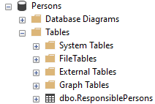

Рисунок 1 – Созданная, в результате выполнения запроса база данных и таблица

Листинг запроса задания 3.1.1 представлен на рисунке 2.

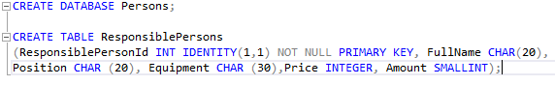



Рисунок 2 – Листинг запроса задания 3.1.1

Выполнение задания 3.1.2 представлено на рисунке 3.

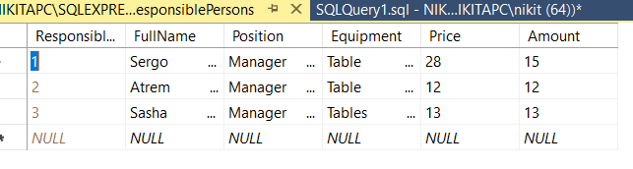

Рисунок 3 – Добавленная в таблицу запись

Листинг запроса задания 3.1.2 представлен на рисунке 4.

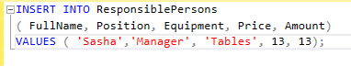

Рисунок 4 – Листинг запроса задания 3.1.2

Выполнение задания 3.1.3 представлено на рисунке 5.

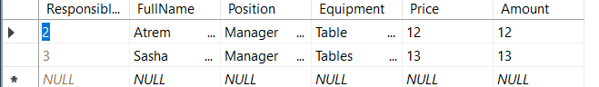

Рисунок 5 – Отсутствие удаленной записи

Листинг запроса задания 3.1.3 представлен на рисунке 6.



Рисунок 6 – Листинг запроса задания 3.1.3

Выполнение задания 3.1.4 представлено на рисунке 7.

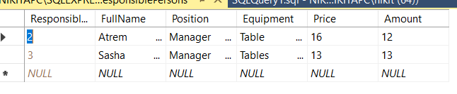

Рисунок 7 – Увеличенная на 1.27 цена table

Листинг запроса задания 3.1.4 представлен на рисунке 8.

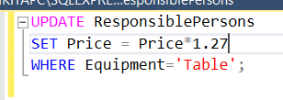

Рисунок 8 – Листинг запроса задания 3.1.4

Выполнение задания 3.1.5 представлено на рисунке 9.

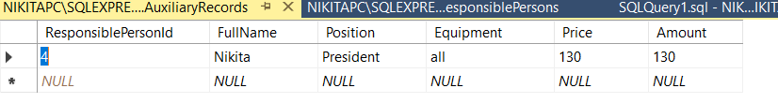

Рисунок 9 – Новая таблица соодержащая сведения с конкретным лицом

Листинг запроса задания 3.1.5 представлен на рисунке 10.

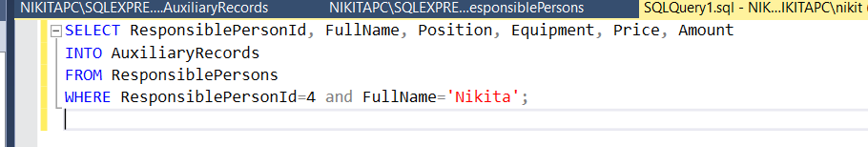

Рисунок 10 – Листинг запроса задания 3.1.5

Выполнение задания 3.1.6 представлено на рисунке 11.

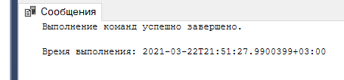

Рисунок 11 – Удаление таблицы выполнено успешно

Листинг запроса задания 3.1.6 представлен на рисунке 12.



Рисунок 12 – Листинг запроса задания 3.1.6

Выполнение задания 3.1.7 представлено на рисунке 13.

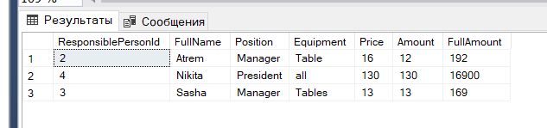

Рисунок 13 – Вывод необходимых данных, а также поля FullAmount

Листинг запроса задания 3.1.7 представлен на рисунке 14.

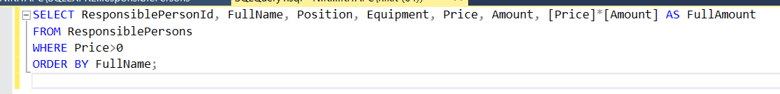

Рисунок 14 – Листинг запроса задания 3.1.7

Выполнение задания 3.1.8 представлено на рисунке 15.

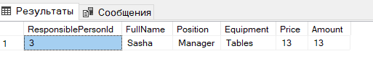

Рисунок 15 – Вывод всех сведений для заданного оборудования

Листинг запроса задания 3.1.8 представлен на рисунке 16.

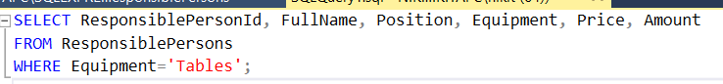

Рисунок 16 – Листинг запроса задания 3.1.8

Выполнение задания 3.2.1.1 представлено на рисунке 17.



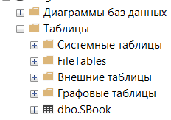

Рисунок 17 – Созданные, в результате выполнения запроса база данных и таблица

Листинг запроса задания 3.2.1.1 представлен на рисунке 18.

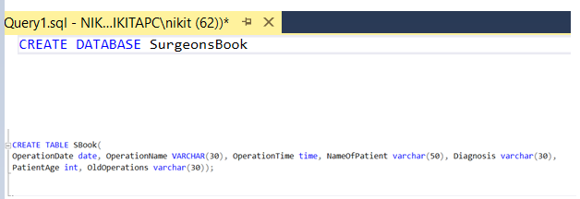

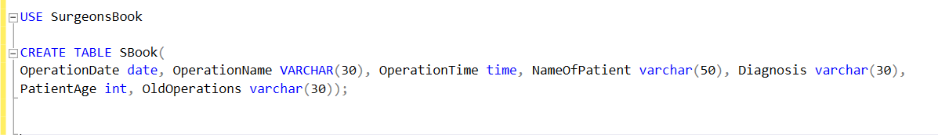

Рисунок 18 – Листинг запроса задания 3.1.1

Выполнение задания 3.2.1.2 представлено на рисунке 19.

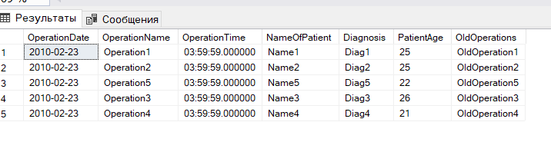

Рисунок 19 – Добавленные в таблицу записи

Листинг запроса задания 3.2.1.2 представлен на рисунке 20.

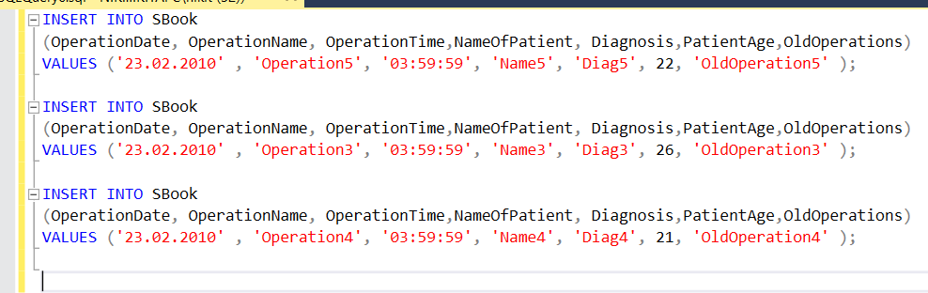

Рисунок 20 – Листинг запроса задания 3.2.1.2

Выполнение задания 3.2.1.3 представлено на рисунке 21.

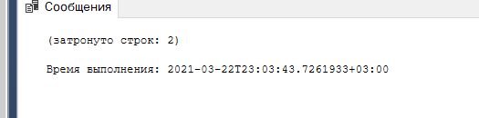

Рисунок 21 – Удаление записей

Листинг запроса задания 3.2.1.3 представлен на рисунке 22.

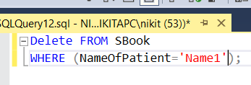

Рисунок 22 – Листинг запроса задания 3.2.1.3

Выполнение задания 3.2.1.4 представлено на рисунке 23.

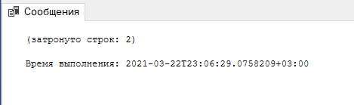

Рисунок 23 – Изменение записей

Листинг запроса задания 3.2.1.4 представлен на рисунке 24.

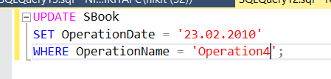

Рисунок 24 – Листинг запроса задания 3.2.1.4

Выполнение задания 3.2.1.5 представлено на рисунке 25.

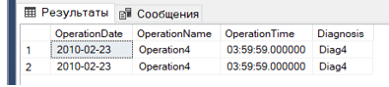

Рисунок 25 – Новая таблица соодержащая сведения с конкретным лицом

Листинг запроса задания 3.2.1.5 представлен на рисунке 26.

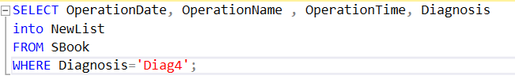

Рисунок 26 – Листинг запроса задания 3.1.5

Выполнение задания 3.2.1.6 представлено на рисунке 27.

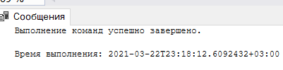

Рисунок 27 – Удаление таблицы выполнено успешно

Листинг запроса задания 3.2.1.6 представлен на рисунке 28.



Рисунок 28 – Листинг запроса задания 3.1.6

Выполнение задания 3.2.1.7 представлено на рисунке 29.



Рисунок 29 – Вывод необходимых данных

Листинг запроса задания 3.2.1.7 представлен на рисунке 30.

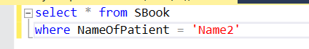

Рисунок 30 – Листинг запроса задания 3.1.7

**Выполнение заданий 3.2.1 в СУБД MySQL**

Выполнение задания 3.2.1.1 представлено на рисунке 31.

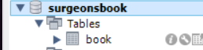

Рисунок 31 – Созданные, в результате выполнения запроса база данных и таблица

Листинг запроса задания 3.2.1.1 представлен на рисунке 32.

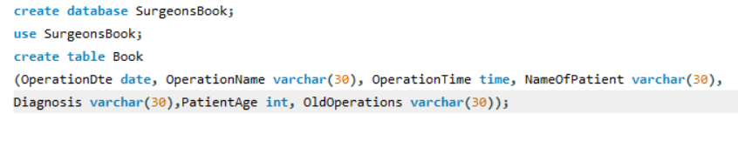

Рисунок 32 – Листинг запроса задания 3.2.1.1

Выполнение задания 3.2.1.2 представлено на рисунке 33.

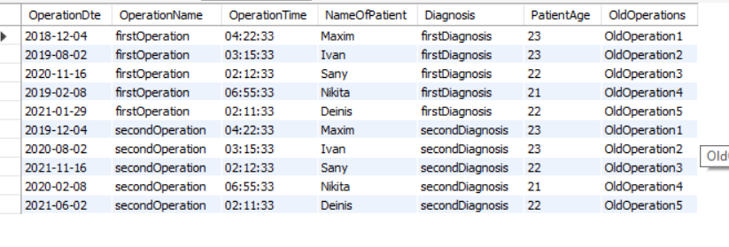

Рисунок 33 – Добавленные в таблицу записи

Листинг запроса задания 3.2.1.2 представлен на рисунке 34.

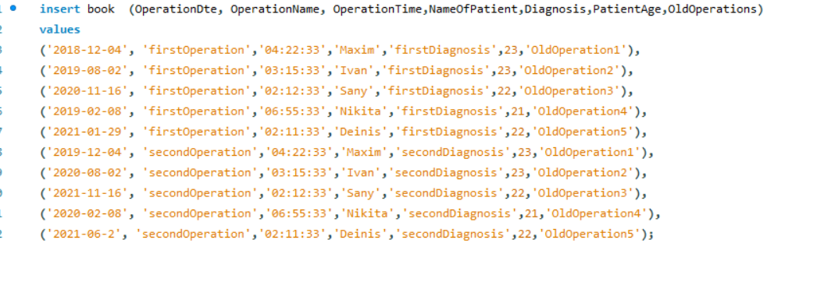

Рисунок 34 – Листинг запроса задания 3.2.1.2

Выполнение задания 3.2.1.3 представлено на рисунке 35.

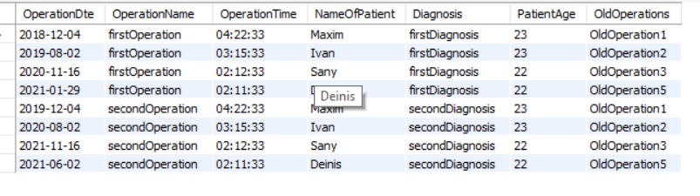

Рисунок 35 – Отсутствие удаленной записи

Листинг запроса задания 3.2.1.3 представлен на рисунке 36.

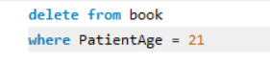

Рисунок 36 – Листинг запроса задания 3.2.1.3

Выполнение задания 3.2.1.4 представлено на рисунке 37.

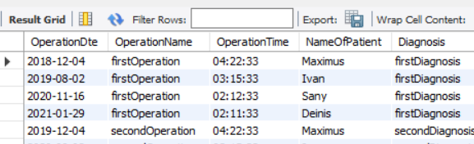

Рисунок 37 – Изменение имя клиента

Листинг запроса задания 3.2.1.4 представлен на рисунке 38.

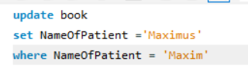

Рисунок 38 – Листинг запроса задания 3.2.1.4

Выполнение задания 3.2.1.5 представлено на рисунке 39.

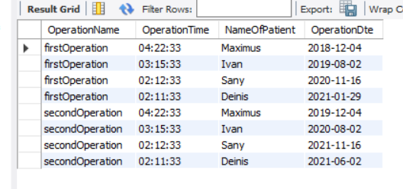

Рисунок 39 – Новая таблица

Листинг запроса задания 3.2.1.5 представлен на рисунке 40.

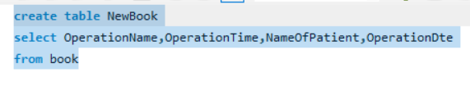

Рисунок 40 – Листинг запроса задания 3.1.5

Выполнение задания 3.2.1.6 представлено на рисунке 41.



Рисунок 41 – Удаление таблицы выполнено успешно

Листинг запроса задания 3.2.1.6 представлен на рисунке 42.



Рисунок 42 – Листинг запроса задания 3.1.6

Выполнение задания 3.2.1.7 представлено на рисунке 43.

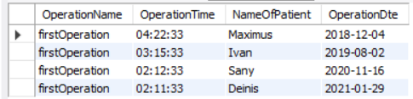

Рисунок 43 – Вывод необходимых данных

Листинг запроса задания 3.2.1.7 представлен на рисунке 44.

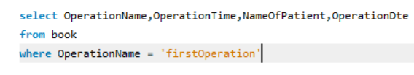

Рисунок 44 – Листинг запроса задания 3.1.7

**Проектирование базы данных в СУБД MySQL**

**ВАРИАНТ 9. Записная книжка хирурга**

Дата; название операции; время операции; ФИО больного; диагноз больного; возраст больного; операции, ранее перенесенные больным.

Выполнение задания 3.2.2.1 (создание базы данных) представлено на рисунке 45.

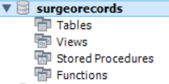

Рисунок 45 – Созданная база данных

Листинг запроса задания 3.2.2.1 представлен на рисунке 46.



Рисунок 46 – Листинг запроса задания 3.2.2.1

Выполнение задания 3.2.2.2 (создать таблицы) представлено на рисунке 47.

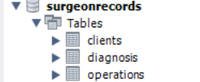

Рисунок 47 – Созданные таблицы

Листинг запроса задания 3.2.2.2:

USE surgeonrecords;

CREATE TABLE IF NOT EXISTS Diagnosis

(

DiagnosisId INT NOT NULL AUTO_INCREMENT PRIMARY KEY,

DiagnosisName VARCHAR(50) NOT NULL

);

CREATE TABLE IF NOT EXISTS Operations

(

OperationId INT NOT NULL AUTO_INCREMENT PRIMARY KEY,

OperationName VARCHAR(30) NOT NULL,

OperationDate DATE NOT NULL,

OperationTime TIME NOT NULL,

DiagnosisId INT NOT NULL,

CONSTRAINT fk_Operations_Diagnosis

FOREIGN KEY (DiagnosisId)

REFERENCES Diagnosis (DiagnosisId)

ON DELETE NO ACTION

ON UPDATE NO ACTION

);

CREATE TABLE IF NOT EXISTS Clients

(

ClientId INT NOT NULL AUTO_INCREMENT PRIMARY KEY,

ClientName VARCHAR(50) NOT NULL,

YearsOld INT NOT NULL,

OperationId INT NOT NULL,

CONSTRAINT fk_Clients_Operations

FOREIGN KEY (OperationId)

REFERENCES Operations (OperationId)

ON DELETE NO ACTION

ON UPDATE NO ACTION

);

Выполнение задания 3.2.2.3 (добавление в созданные таблицы записей) представлено на рисунке 48.

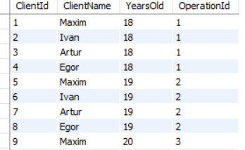

Рисунок 48 – Записи в одной из таблиц

Листинг запроса задания 3.2.2.3 представлен на рисунке 49.

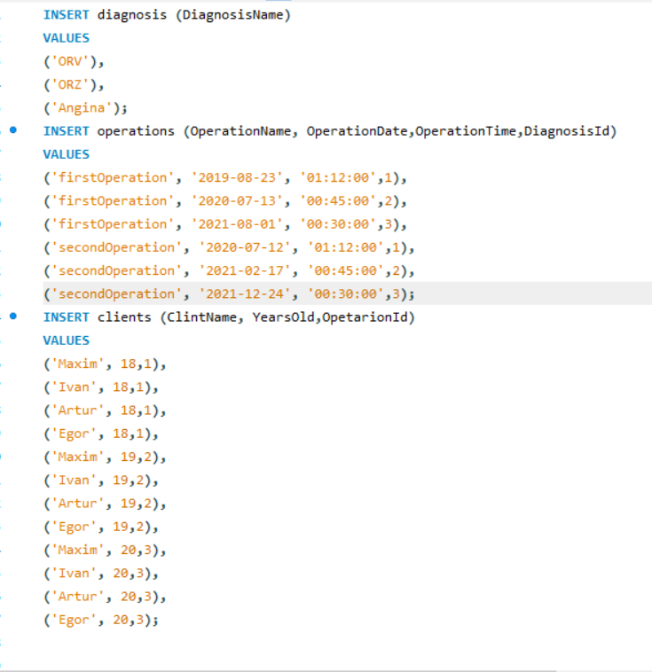

Рисунок 49 – Листинг запроса задания 3.2.2.3

Выполнение задания 3.2.2.4 представлено на рисунке 50.



Рисунок 50 – Удаление записей из таблицы по условию

Листинг запроса задания 3.2.2.4 представлен на рисунке 51.



Рисунок 51 – Листинг запроса задания 3.2.2.4

Выполнение задания 3.2.2.5 представлено на рисунке 52.



Рисунок 52 – Изменение записей

Листинг запроса задания 3.2.2.5 представлен на рисунке 53.

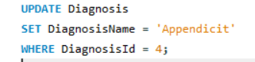

Рисунок 53 – Листинг запроса задания 3.2.2.5

Выполнение задания 3.2.2.6 представлено на рисунке 54.

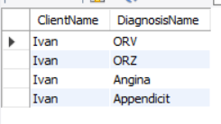

Рисунок 54 – Новая таблица

Листинг запроса задания 3.2.2.6 представлен на рисунке 55.

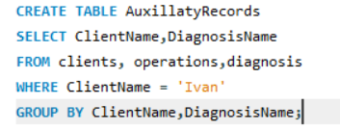

Рисунок 55 – Листинг запроса задания 3.2.2.7

Выполнение задания 3.2.2.7 (удаление вспомогательной таблицы) представлено на рисунке 56.



Рисунок 56 – Удаление таблицы AuxillatyRecords

Листинг запроса задания 3.2.2.7 представлен на рисунке 57.



Рисунок 57 – Листинг запроса задания 3.2.2.7

Выполнение задания 3.2.2.8 представлено на рисунке 58.

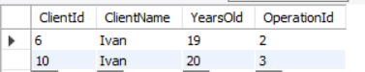

Рисунок 58 – Выборка данных

Листинг запроса задания 3.2.2.8 представлен на рисунке 59.



Рисунок 59 – Листинг запроса задания 3.2.2.8

Выполнение задания 3.2.2.9 представлено на рисунке 60.

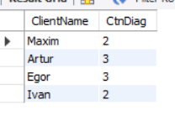

Рисунок 60 – Многотабличный запрос выводящий количество диагнозов у каждого клиента

Листинг запроса задания 3.2.2.9 представлен на рисунке 61.

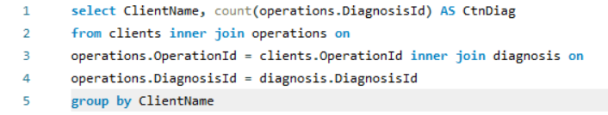

Рисунок 61 – Листинг запроса задания 3.2.2.9

**Проектирование базы данных в СУБД MS SQL**

Выполнение задания 3.2.2.1 (создание базы данных) представлено на рисунке 62.



Рисунок 62 – Созданная база данных

Листинг запроса задания 3.2.2.1 представлен на рисунке 63.



Рисунок 63 – Листинг запроса задания 3.2.2.1

Выполнение задания 3.2.2.2 (создать таблицы) представлено на рисунке 64.

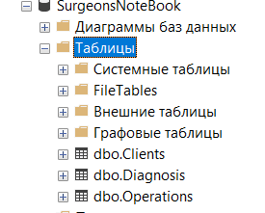

Рисунок 64 – Созданные таблицы

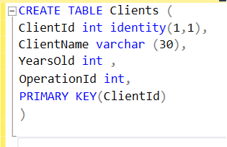

Рисунок 65 ­– Листинг выполнения 3.2.2.2

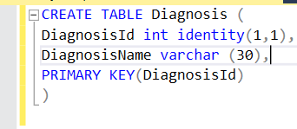

Рисунок 66 ­– Листинг выполнения 3.2.2.2

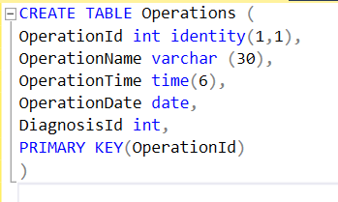

Рисунок 67 ­– Листинг выполнения 3.2.2.2

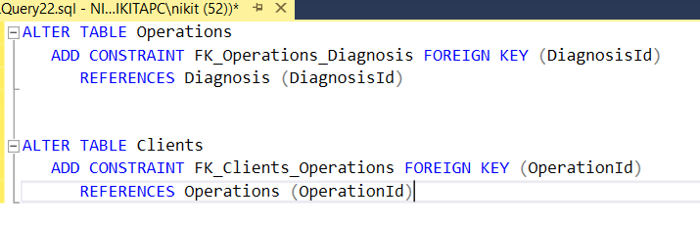

Рисунок 68­– Листинг выполнения 3.2.2.2

Выполнение задания 3.2.2.3 (добавление в созданные таблицы записей) представлено на рисунке 69.

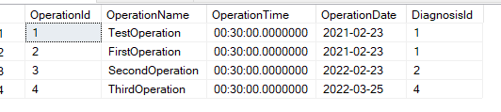

Рисунок 69 – Записи в одной из таблиц

Листинг запроса задания 3.2.2.3 представлен на рисунке 70.

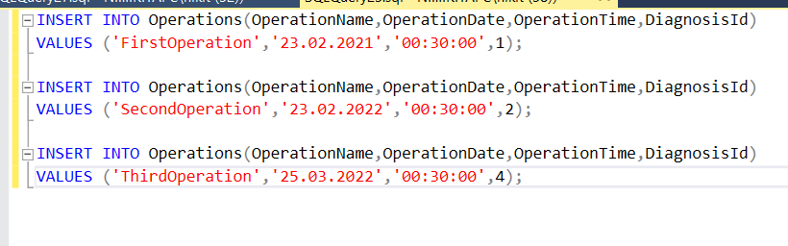

Рисунок 70 – Листинг запроса задания 3.2.2.3

Выполнение задания 3.2.2.4 (удаление по выбранному параметру) представлено на рисунке 71.

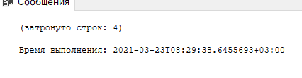

Рисунок 71 – Выполнение удаления

Листинг запроса задания 3.2.2.4 представлен на рисунке 72.

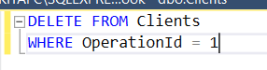

Рисунок 72 – Листинг запроса задания 3.2.2.4

Выполнение задания 3.2.2.5 представлено на рисунке 73.

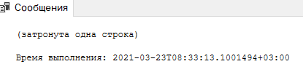

Рисунок 73 – Изменено две записи

Листинг запроса задания 3.2.2.5 представлен на рисунке 74.

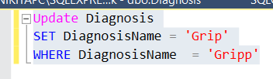

Рисунок 74 – Листинг запроса задания 3.2.2.5

Выполнение задания 3.2.2.6 (сформировать новую таблицу) представлено на рисунке 75.

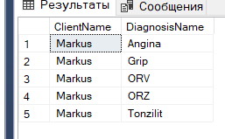

Рисунок 75 – Новая таблица

Листинг запроса задания 3.2.2.6 представлен на рисунке 76.

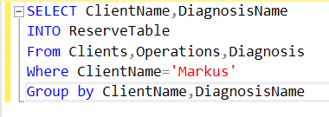

Рисунок 76 – Листинг запроса задания 3.2.2.7

Выполнение задания 3.2.2.7 (удаление вспомогательной таблицы) представлено на рисунке 77.

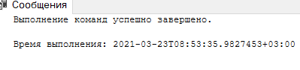

Рисунок 77 – Удаление

Листинг запроса задания 3.2.2.7 представлен на рисунке 78.



Рисунок 78 – Листинг запроса задания 3.2.2.7

Выполнение задания 3.2.2.8 представлено на рисунке 79.

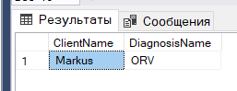

Рисунок 79 – Выборка данных по клиенту и диагнозу

Листинг запроса задания 3.2.2.8 представлен на рисунке 80.

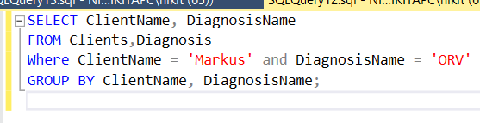

Рисунок 80 – Листинг запроса задания 3.2.2.8

Выполнение задания 3.2.2.9 (формирование итогового многотабличного запроса) представлено на рисунке 81.

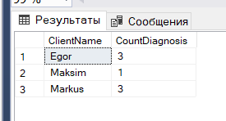

Рисунок 81 – Многотабличный запрос выводящий количиство диагнозов у каждого клиента

Листинг запроса задания 3.2.2.9 представлен на рисунке 82.

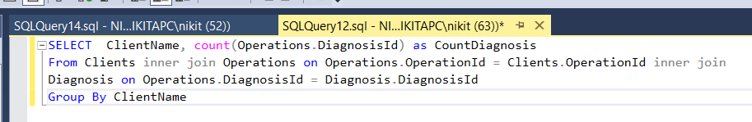

Рисунок 82 – Листинг запроса задания 3.2.2.9

**4. Выводы.**

В ходе лабораторной работы изучено проектирование и создание реляционных таблиц, выполнение на языке SQL простых операций обработки данных, хранящихся базах в различных СУБД: MS SQL SERVER и MySQL.